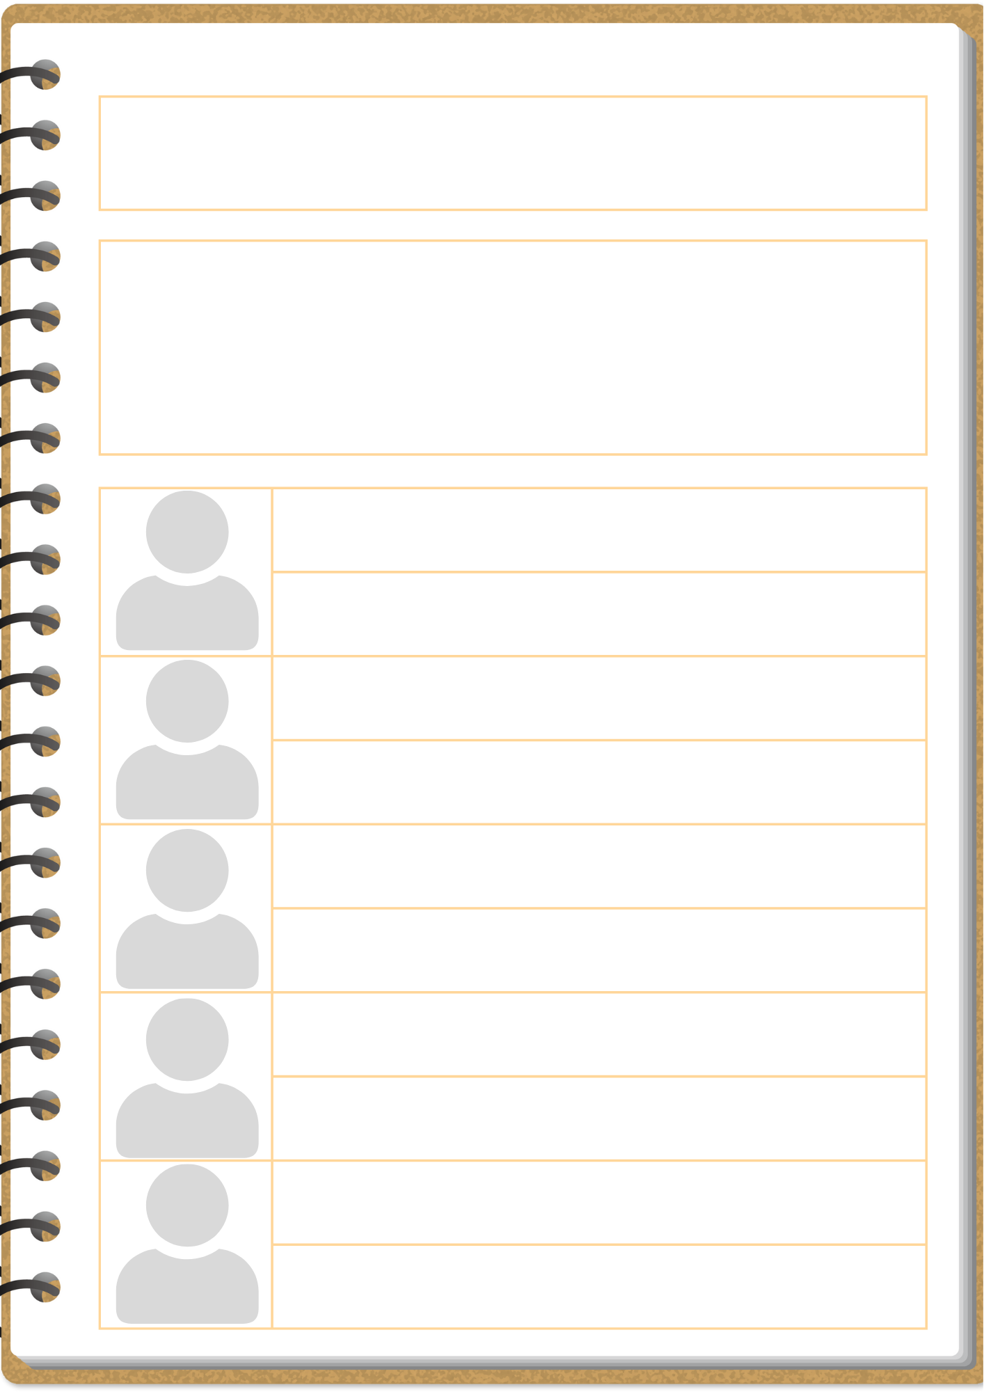

班

めあて

目標

係

名前

目標

係

名前

目標

係

名前

名前

係

目標

目標

係

名前